ПРОГРАММА МЕТОДИЧЕСКОГО СЕМИНАРА-ПРАКТИКУМА
«Организация и реализация преемственности дошкольного и начального общего образования в соответствии с ФГОС
(активные методы, формы и приемы обучения)»
7 февраля 2024 года
Время | Этап мероприятия | Место проведения
8.30 - 9.00 | Лавренова Светлана Петровна,  Чемякина Ольга Николаевна  мастер производственного обучения  АУ «Сургутский политехнический колледж»  Регистрация участников.  Заполнение документов по учебной практике:  212 группа – «Гигиенические критерии рациональной организации урока».  112 группа – «Структура и содержание внеурочного занятия общеинтеллектуального направления».  Попова Вера Владимировна, преподаватель  АУ «Сургутский политехнический колледж»  «Развитие у детей предпосылок функциональной грамотности как средство обеспечения преемственности дошкольного и начального общего образования в соответствии с ФГОС» | 212 группа - кабинет 43  112 группа - кабинет 45
9.00 – 9.40 | Васецкая Ольга Анатольевна,  воспитатель МБДОУ детский сад № 25 «Ромашка»  (г. Нефтеюганска)  «Разработка авторских настольных игр по формированию экономической культуры и кругозора дошкольников» | 1 группа  кабинет 43
9.00 – 9.40 | Пилипович Ирина Николаевна, Семенова Аксана Николаевна, воспитатели МБДОУ детский сад № 61 «Лель» (г. Сургут)  «Интеллектуальные игры как способ повышения экономической культуры детей и родителей» | 2 группа  кабинет 56
Перерыв 5 минут
9.45 – 10.25 | Васецкая Ольга Анатольевна, воспитатель МБДОУ детский сад № 25 «Ромашка» (г. Нефтеюганска)  «Разработка авторских настольных игр по формированию экономической культуры и кругозора дошкольников» | 2 группа  кабинет 56
9.45 – 10.25 | Пилипович Ирина Николаевна,  Семенова Аксана Николаевна, воспитатели МБДОУ детский сад № 61 «Лель» (г. Сургут)  «Интеллектуальные игры как способ повышения экономической культуры детей и родителей» | 1 группа  кабинет 43
Перерыв 5 минут
10.30 – 11.00 | Шокурова Татьяна Петровна, воспитатель МБДОУ детский сад №34 «Березка» (г. Сургут)  «Игровое пособие «ПрофиКуб» как средство развития ранней профориентации дошкольников» | 1 группа  кабинет 43
10.30 – 11.00 | Хусаинова Оксана Михайловна,  воспитатель МБДОУ детский сад №34 «Березка» (г. Сургут)  «Использование нетрадиционных здоровьесберегающих технологий в дошкольной образовательной организации» | 2 группа  кабинет 56
10.30 – 11.00 | Белоглазова Марина Сергеевна, воспитатель МБДОУ детский сад №34 «Березка» (г. Сургут)  «В мире робототехники» | 3 группа  кабинет 45
Обед
11.00 – 11.30
12.00 – 12.30 | Шокурова Татьяна Петровна,  воспитатель МБДОУ детский сад №34 «Березка»  (г. Сургут)  «Игровое пособие «ПрофиКуб» как средство развития ранней профориентации дошкольников» | 3 группа  кабинет 43
12.00 – 12.30 | Хусаинова Оксана Михайловна,  воспитатель МБДОУ детский сад №34 «Березка»  (г. Сургут)  «Использование нетрадиционных здоровьесберегающих технологий в дошкольной образовательной организации» | 1 группа  кабинет 56
12.00 – 12.30 | Белоглазова Марина Сергеевна,  воспитатель МБДОУ детский сад №34 «Березка»  (г. Сургут)  «В мире робототехники» | 2 группа  кабинет 45
Перерыв 5 минут
12.35 – 13.05 | Шокурова Татьяна Петровна,  воспитатель МБДОУ детский сад №34 «Березка»  (г. Сургут)  «Игровое пособие «ПрофиКуб» как средство развития ранней профориентации дошкольников» | 2 группа  кабинет 43
12.35 – 13.05 | Хусаинова Оксана Михайловна,  воспитатель МБДОУ детский сад №34 «Березка»  (г. Сургут)  «Использование нетрадиционных здоровьесберегающих технологий в дошкольной образовательной организации» | 3 группа  кабинет 56
12.35 – 13.05 | Белоглазова Марина Сергеевна,  воспитатель МБДОУ детский сад №34 «Березка»  (г. Сургут)  «В мире робототехники» | 1 группа  кабинет 45
Перерыв 5 минут
13.10 – 13.20 | Попова Вера Владимировна,  преподаватель  АУ «Сургутский политехнический колледж»  Подведение итогов (рефлексия) | Кабинет 43  (212 и 112 группа)

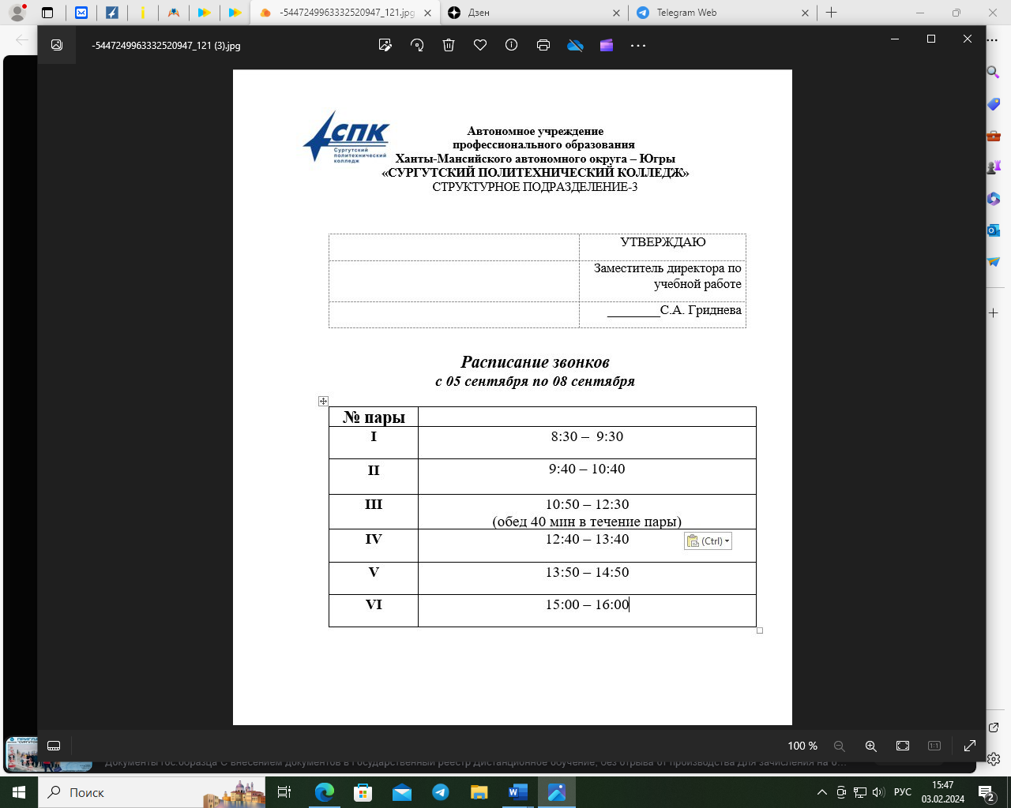

ПРОГРАММА

внутриколледжного методического семинара-практикума

«Организация и реализация преемственности дошкольного и начального общего образования в соответствии с ФГОС
(активные методы, формы и приемы обучения)»
7 февраля 2024 года
08:30 – 14:00 (местное время)
Очный формат

